Blanketomat

Specifikacija zahteva

Verzija 1.0

Pregled izmena

|  |  |  |  |
| --- | --- | --- | --- |
| **Datum** | **Verzija** | **Opis** | **Autor** |
| 30.03.2024 | Nacrt | Inicijalna verzija | Strahinja, Aleksa |
| 30.03.2024 | 1.0 | Dopunjena i prerađena verzija | Aleksa, Stefan, Ognjen |
|  |  |  |  |
|  |  |  |  |

Sadržaj

1. Cilj dokumenta 4

2. Opseg dokumenta 4

3. Reference 4

4. Pregled slučajeva korišćenja 4

5. Profili korisnika 6

5.1 Posetilac portala 6

5.2 Član laboratorije 6

5.3 Šef laboratorije 6

5.4 Vođa projekta 6

5.5 Administrator 6

6. Opis slučajeva korišćenja 6

6.1 Izbor jezika 6

6.2 Pregled osnovnih podataka o laboratoriji 7

6.3 Pregled spiska članova 7

6.4 Pregled podataka o određenom članu laboratorije 8

6.5 Pregled publikacija po autoru 8

6.6 Pregled publikacija po tipu 9

6.7 Pregled publikacija po godini 9

6.8 Pregled spiska projekata 10

6.9 Pregled podataka o određenom projektu 10

6.10 Prijavljivanje 11

6.11 Ažuriranje podataka o članu 12

6.12 Dodavanje nove publikacije 13

6.13 Brisanje postojeće publikacije 14

6.14 Ažuriranje osnovnih podataka o laboratoriji 15

6.15 Kreiranje novog člana 15

6.16 Brisanje postojećeg člana 16

6.17 Arhiviranje postojećeg člana 17

6.18 Kreiranje projekta i postavljanje vođe 17

6.19 Ažuriranje podataka o projektu 18

7. Dodatni zahtevi 19

7.1 Funkcionalnost 19

7.2 Upotrebivost 19

7.3 Pouzdanost 19

7.4 Performanse 19

7.5 Podrška i održavanje 19

7.6 Ograničenja 19

Specifikacija zahteva

# Cilj dokumenta

Ovaj dokument ima za cilj da specificira zahteve u pogledu detaljnog opisa slučajeva korišćenja Blanketomat web aplikacije.

# Opseg dokumenta

Dokument se odnosi na Blanketomat web aplikaciju koja će biti razvijena od strane SSOAteam-a. Namena aplikacije je poboljšano i efikasno generisanje blanketa za ispite i platforma za spremanje ispita.

# Reference

Spisak korišćene literature:

1. Blanketomat – Predlog projekta, SSOAteam-Blanketomat-01, V1.0, 2024, SSOAteam.
2. Blanketomat – Planirani raspored aktivnosti na projektu, V1.0, 2024, SSOAteam.
3. Blanketomat – Plan realizacije projekta, V1.0, 2024, SSOAteam.
4. Blanketomat – Vizija sistema, V1.0, 2024, SSOAteam.

# Pregled slučajeva korišćenja

Osnovni UML dijagram koji prikazuje korisnike i slučajeve korišćenja Blanketomat web aplikacije prikazan je na sledećoj slici:

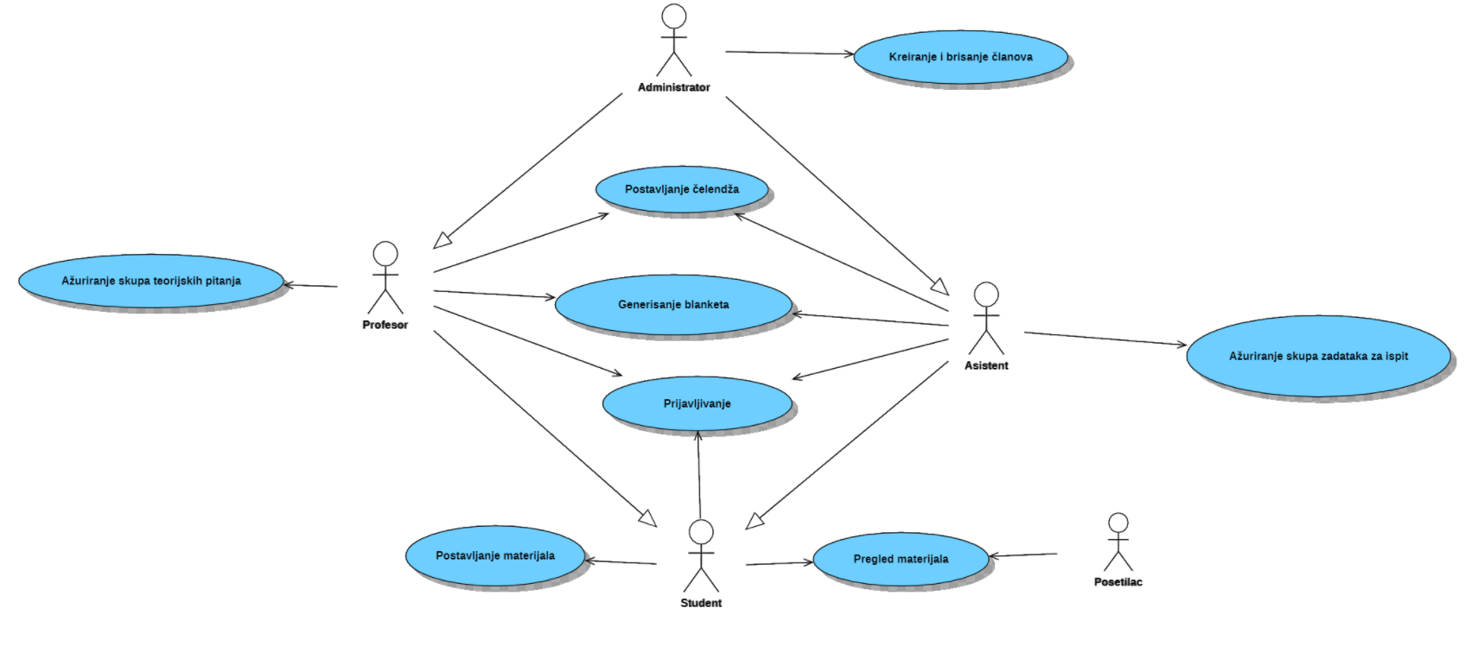

Slučajevi korišćenja *postavljanje materijala, generisanja blanketa* i *postavljanje čelendža* obuhvataju složenije radnje koje se mogu razložiti dalje razložiti na pojedinačne slučajeve korišćenja.

Detaljni UML dijagram za slučaj korišćenja *postavljanje materijala* je prikazan na sledećoj slici:

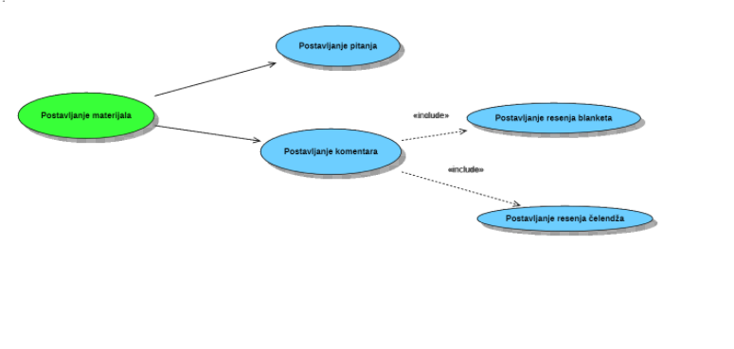

Detaljni UML dijagram za slučaj korišćenja *generisanje blanketa* je prikazan na sledećoj slici:

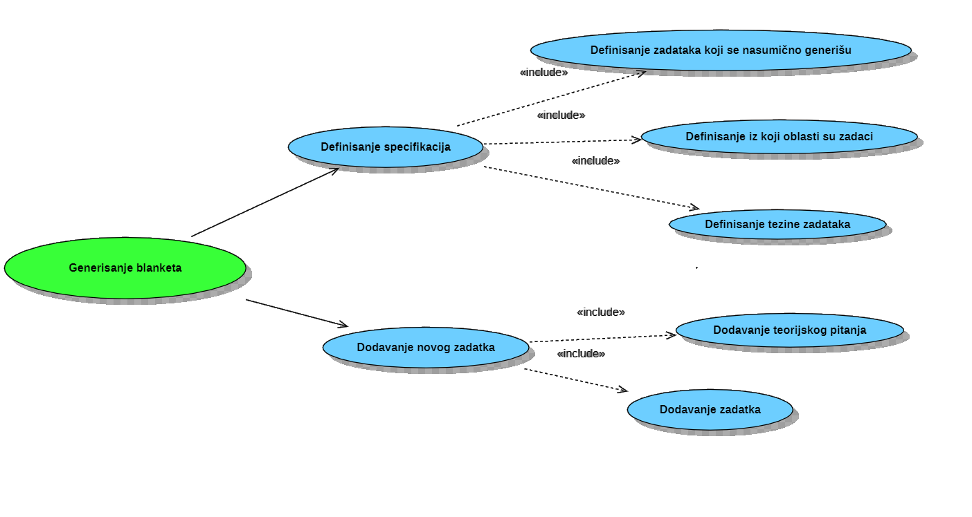

Detaljni UML dijagram za slučaj korišćenja *postavljanje čelendža* je prikazan na sledećoj slici:

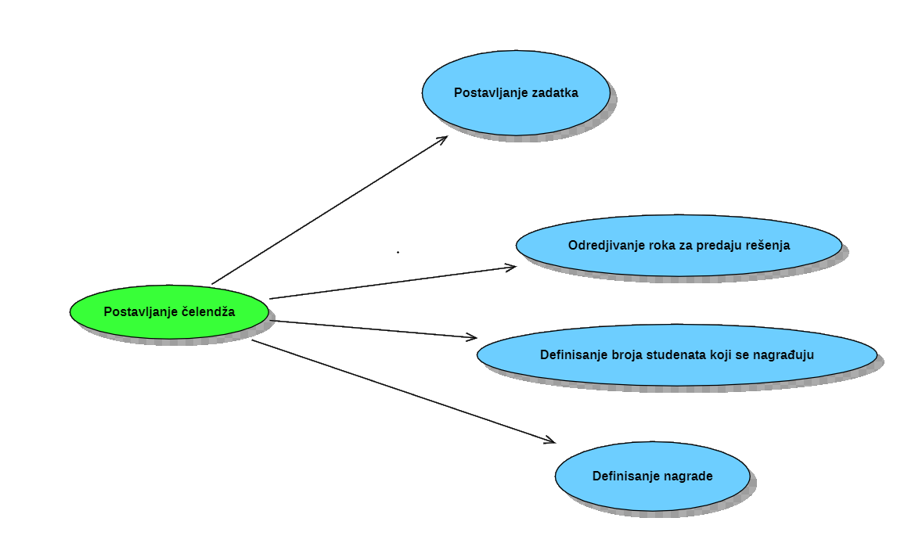

# Profili korisnika

Identifikovani su sledeći profili korisnika Blanketomat web aplikacije:

## Posetilac

Posetilac je osnovni profil korisnika koji ima najmanji skup funkcionalnosti. Korisnici ovog tipa pristupa sajtu samo u cilju pregleda blanketa i rešenja. Pristup sajtu u ulozi positioca ne zahteva prijavljivanje na sajt.

## Profesor

Profesor je profil korisnika koji obuhvata sve profesore na fakultetu. Veza između administratora i profesora sastoji se u tome da administrator kreira profesorima naloge i dodeljuje privilegije. Veza između profesora i studenta ukazuje na mogućnost studenta da pregleda teorijska pitanja koje je profesor postavio.

## Asistent

Asistent je profil korisnika koji obuhvata sve asistente na fakultetu. Veza između administratora i asistenta sastoji se u tome da administrator kreira asistentima naloge i dodeljuje privilegije. Veza između asistenta i studenta ukazuje na mogućnost studenta da pregleda zadatke koje je asistent postavio.

## Student

Student je kao posetilac osnovni profil korisnika na platformi koji obično ima ograničene funkcionalnosti, koristeći portal samo za pregledavanje materijala i rešenja. Međutim, u ovom proširenom profilu, student takođe ima mogućnost postavljanja sadržaja, uključujući postavljanje pitanja i komentara. Ovaj prošireni profil omogućava studentima aktivno učestvovanje u interakciji sa sadržajem sa obaveznom prijavom na web sajt.

## Administrator

Korisnik sa administratorskim privilegijama može koristiti sve funkcionalnosti web aplikacije, imitirajući druge korisničke uloge radi efikasnog upravljanja i ažuriranja sadržaja na platformi.

# Opis slučajeva korišćenja

## Kreiranje i brisanje članova

**Kratak opis:**

Kreiranje novih naloga za profesore, asistente, studente i brisanje postojećih naloga. Dodeljivanje privilegija.

**Akteri:**

Administrator.

**Preduslovi:**

Korisnik mora biti ulogovan kao administrator.

**Osnovni tok:**

1. Administrator unosi podatke (ime, prezime, email, šifra) za novi nalog, ažurira ili briše postojeći.
2. Tekuća stranica se osvežava i prikazuje podatke kreiranog naloga.

**Izuzetci:**

Nema.

**Posledice:**

Nalog je kreiran, ažuriran ili obrisan.

## Postavljanje čelendža

**Kratak opis:**

Profesor i asistent kreiraju kratak zadatak za vežbu (problem solving).

**Akteri:**

Profesor, asistent i student.

**Preduslovi:**

Korisnik mora biti ulogovan na sajt.

**Osnovni tok:**

1. Profesor/asistent postavlja zadatak.
2. Studenti predlažu najoptimalnije rešenje.

**Izuzetci:**

Nema.

**Posledice:**

Student koji prvi tačno odgovori biće nagrađen.

## Generisanje blanketa

**Kratak opis:**

Profesor/asistent generišu blankete sa nasumičnim zadacima/pitanjima u word formatu. Moguće je modifikovati blanket.

**Akteri:**

Profesor i asistent.

**Preduslovi:**

Korisnik mora biti ulogovan kao profesor/asistent.

**Osnovni tok:**

1. Korisnik generiše blanket.
2. Eventialno modifikuje blanket.

**Izuzetci:**

Nema.

**Posledice:**

Kreiran blanket za ispit i za arhiviranje na sajtu nakon ispita.

## Ažuriranje skupa teorijskih pitanja

**Kratak opis:**

Profesor unosi nova pitanja, menja ili briše stara.

**Akteri:**

Profesor.

**Preduslovi:**

Korisnik ulogovan kao profesor.

**Osnovni tok:**

1. Korisnik unosi tekst, sliku novog pitanja.
2. Eventualno ažurira ili briše stara pitanja.

**Izuzetci:**

Nema.

**Posledice:**

Ažuriranje arhive teorijskih pitanja.

## Ažuriranje skupa zadataka za ispit

**Kratak opis:**

Asistent unosi nove zadatke, menja ili briše stare.

**Akteri:**

Asistent.

**Preduslovi:**

Korisnik ulogovan kao asistent.

**Osnovni tok:**

1. Korisnik unosi tekst, sliku novog zadatka.
2. Eventualno ažurira ili briše stara pitanja.

**Izuzetci:**

Nema.

**Posledice:**

Ažuriranje arhive zadataka za ispit.

## Prijavljivanje

**Kratak opis:**

Korisnik se prijavljuje na sajt tako što unosi svoje podatke (šifra, mejl).

**Akteri:**

Administrator, asistent, profesor i student.

**Preduslovi:**

Korisnik mora imati kreiran nalog.

**Osnovni tok:**

1. Unošenje podataka (šifra, mejl).
2. Validacija unetih podataka.

**Izuzetci:**

Nema.

**Posledice:**

Korisnik je ulogovan i može pristupiti sajtu.

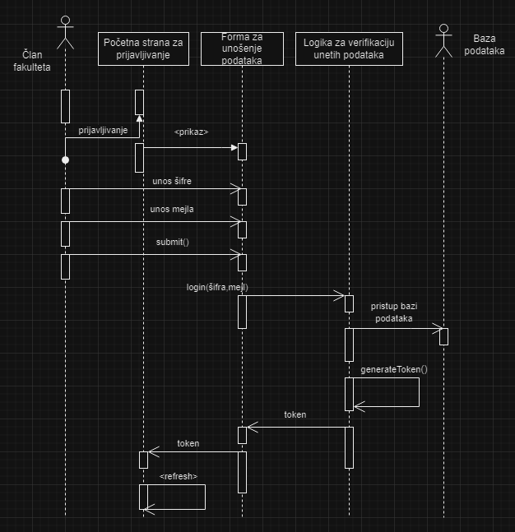

## Postavljanje materijala

**Kratak opis:**

Korisnik postavlja materijal na sajt u vidu rešenja, komentara i pitanja.

**Akteri:**

Student.

**Preduslovi:**

Korisnik ulogovan kao student.

**Osnovni tok:**

1. Korisnik postavlja rešenje za čelendž/blanket.
2. Postavlja komentare ispod blanketa ili pitanja za profesore i asistente.

**Izuzetci:**

Nema.

**Posledice:**

Postavljen materijal.

## Pregled materijala

**Kratak opis:**

Prikaz stranice sa materijalima za ispite (blanketi, rešenja, komentari).

**Akteri:**

Posetilac i student.

**Preduslovi:**

Nema.

**Osnovni tok:**

1. Korisnik bira opciju za napredna filtriranja (ispitni rok, godina, tip ispita, obasti…).
2. Prikazuje se stranica sa materijalima za ispit koji odgovaraju zadatim kriterijumima.

**Izuzetci:**

Nema.

**Posledice:**

Tekuća stranica je stranica sa materijalima za ispit.

# Dodatni zahtevi

## Funkcionalnost

U ovom odeljku su specificirani funkcionalni zahtevi koji su zajednički za više slučajeva korišćenja.

Blanketomat ne zahteva nikakve dodatne funkcionalnosti.

## Upotrebivost

U ovom odeljku su specificirani zahtevi koji su vezani za, ili utiču na upotrebivosti sistema koji se razvija.

**Korisnički interfejs prilagođen korisniku:**

Korisnički interfejs Blanketomaat će prilagodjen članovima fakulteta za jednostavno korišćenje i manipulisanje sadržajem bez potrebe za organizovanjem dodatne obuke.

## Pouzdanost

U ovom odeljku su specificirani zahtevi u pogledu pouzdanosti sistema koji se razvija.

**Dostupnost:**

Blanketomat će biti dostupan 24 časa dnevno, 7 dana u nedelji.

**Zaštita podataka:**

Podaci će biti osigurani u bazama kojima će samo administrator moći da pristupi. Biće zahtevane jake lozinke pri kreiranju naloga. Student neće moći da se prijavi kao profesor i obrnuto.

## Performanse

U ovom odeljku su specificirani zahtevi koji definišu željene performanse sistema koji se razvija.

**Broj korisnika koji simultano pristupaju:**

Sistem će da podrži do 500 simultanih pristupa korisnika portalu.

**Vreme odziva za pristup bazi podataka:**

Vreme potrebno za pristupanje bazi podataka u cilju izvršenje nekog upita ne sme da veće od 10 sekundi.

Brzina ažuriranja stranice ne sme biti duža od 3 sekunde.

Random generator ravnomerno bira zadatke iz baze.

## Podrška i održavanje

U ovom odeljku su specificirani zahtevi koji treba da poboljšaju stepen podrške i mogućnost održavanja sistema koji se razvija.

Blanketomat zahteva podršku za regulisanje postavljenog sadržaja.

## Ograničenja

Blanketomat zahteva samo pristup internetu.